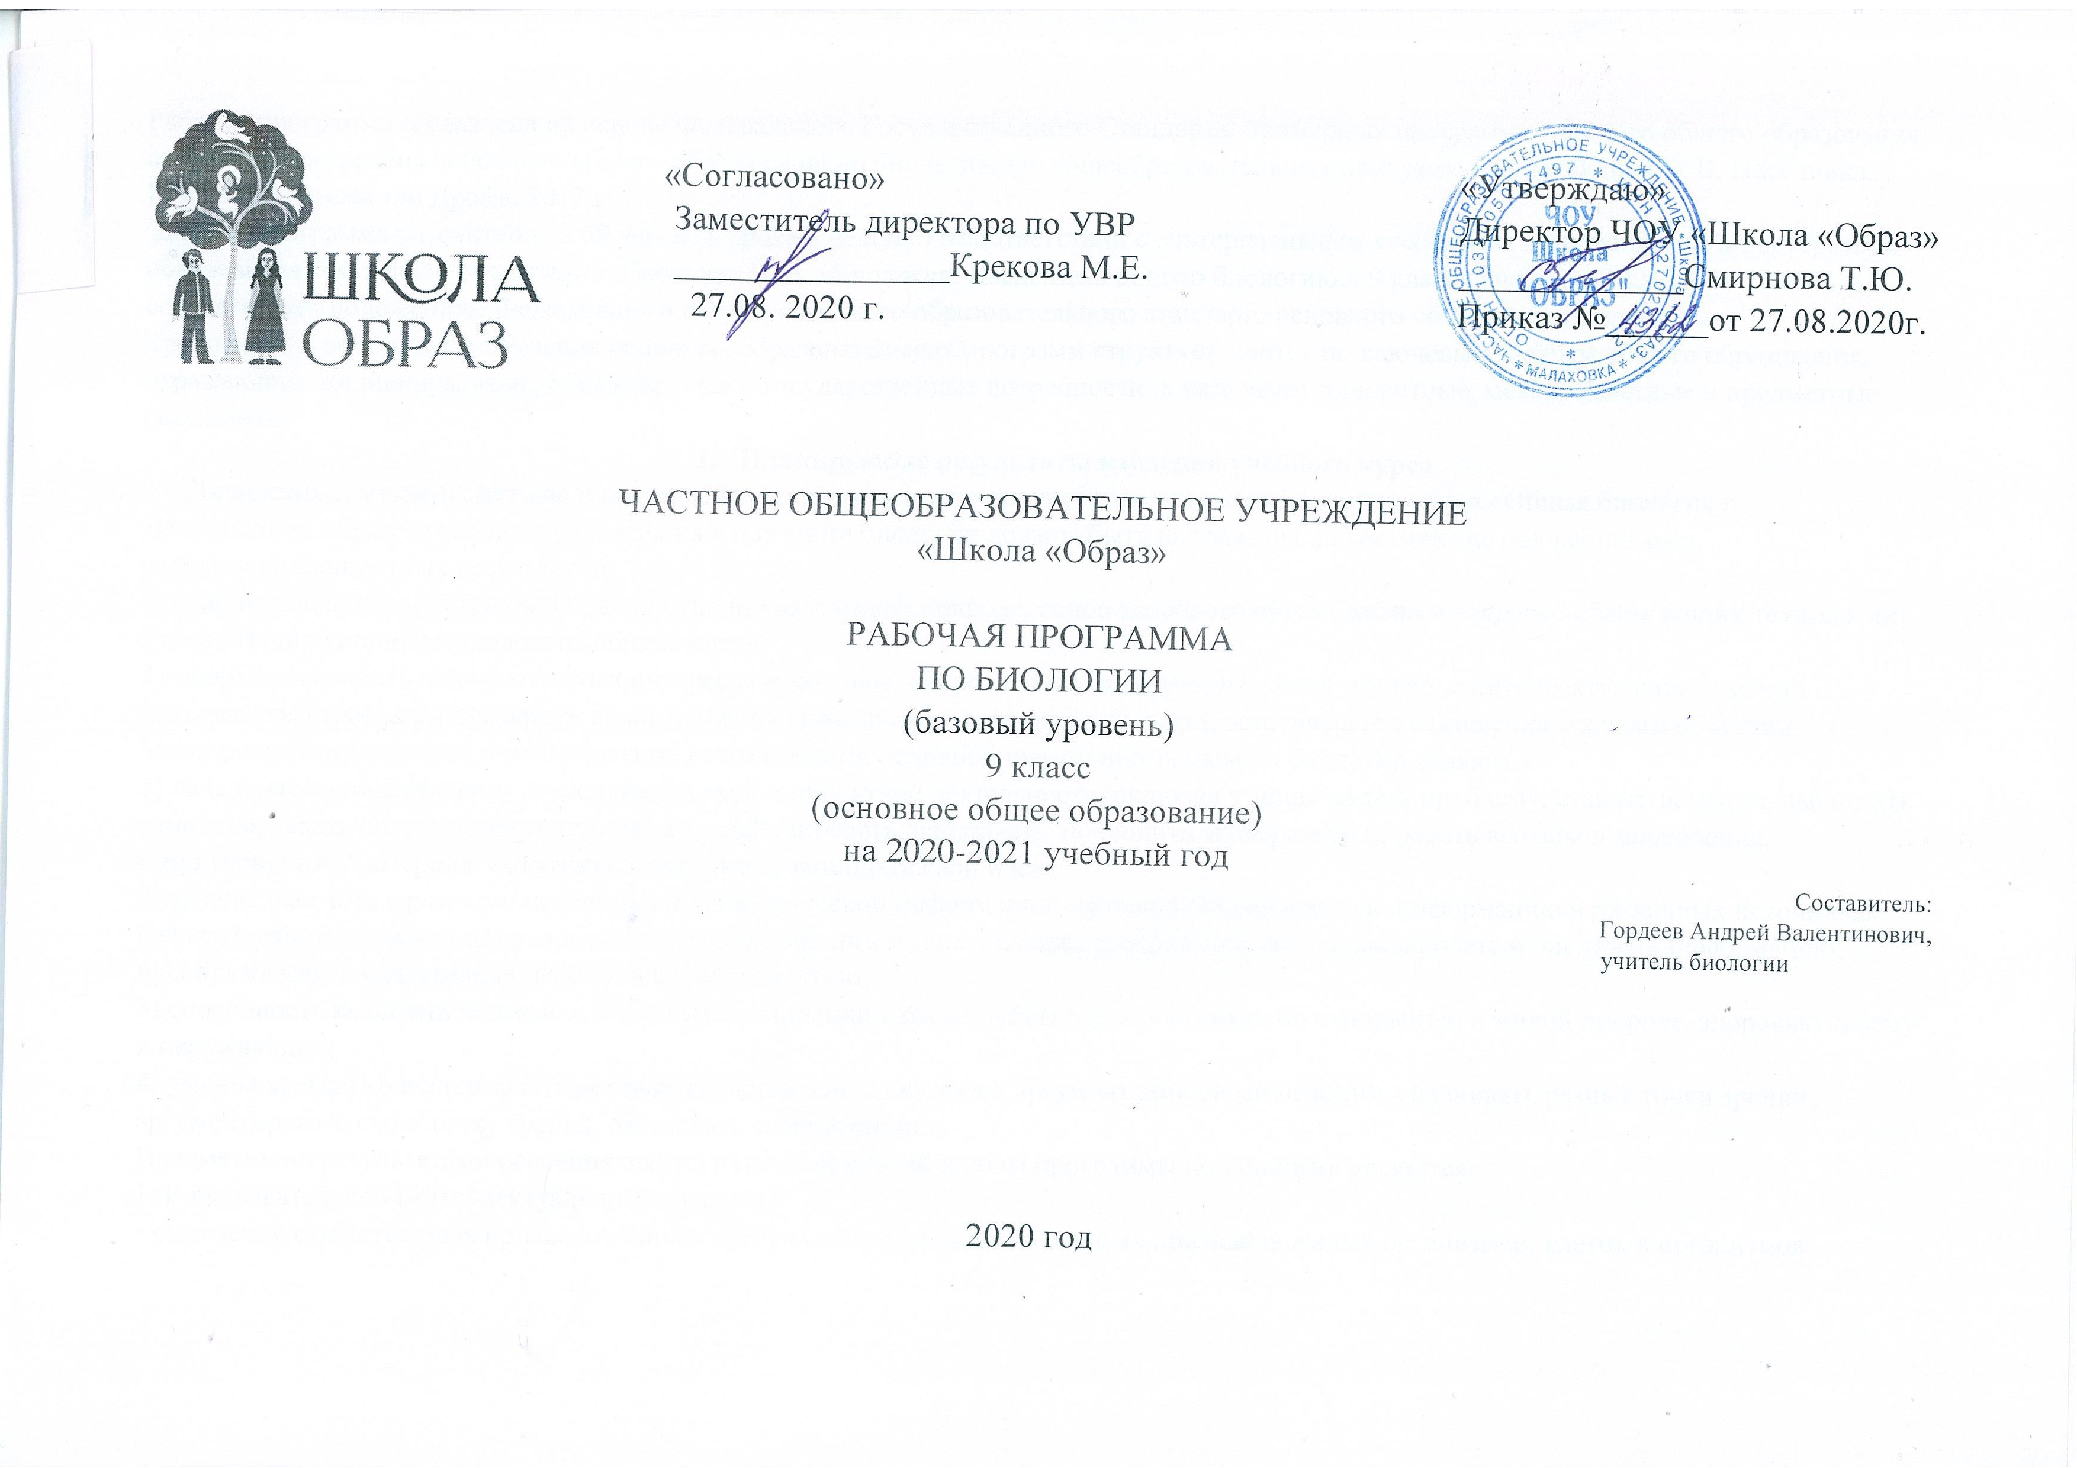
Рабочая программа составлена на основе Федерального Государственного Стандарта, примерных программ основного общего образования, авторской программы основного общего образования по биологии для общеобразовательных программ под редакцией В. В. Пасечника.г. Москва, издательство Дрофа, 2017 г.
Данная программа рассчитана на 68 часов (2 урока в неделю) в соответствии с альтернативным учебником, допущенным Министерством образования Российской Федерации: Пасечник В. В. «Биология. Введение в общую биологию.» 9 класс. Учебник / М.: Дрофа, 2017 г. и соответствует положениям Федерального государственного образовательного стандарта основного общего образования.
Требования к результатам обучения основных образовательных программ структурируются по ключевым задачам общего образования, отражающим индивидуальные, общественные и государственные потребности, и включают личностные, метапредметные и предметные результаты.
- Планируемые результаты изучения учебного курса
Личностные, метапредметные и предметные результаты освоения учебного предмета Биология, курса «Общая биология »
Деятельность образовательного учреждения в обучении биологии должна быть направлена на достижение обучающимися следующих личностных результатов:
1) знание основных принципов и правил отношения к живой природе, основ здорового образа жизни и здоровье-сберегающих технологий;
2) реализация установок здорового образа жизни;
3) сформированность познавательных интересов и мотивов, направленных на изучение живой природы; интеллектуальных умений (доказывать, строить рассуждения, анализировать, сравнивать, делать выводы и др.); эстетического отношения к живым объектам.
Метапредметными результатами освоения выпускниками основной школы программы по биологии являются:
1) овладение составляющими исследовательской и проектной деятельности, включая умения видеть проблему, ставить вопросы, выдвигать гипотезы, давать определения понятиям, классифицировать, наблюдать, проводить эксперименты, делать выводы и заключения, структурировать материал, объяснять, доказывать, защищать свои идеи;
2) умение работать с разными источниками биологической информации: находить биологическую информацию в различных источниках (тексте учебника, научно-популярной литературе, биологических словарях и справочниках), анализировать и оценивать информацию, преобразовывать информацию из одной формы в другую;
3) способность выбирать целевые и смысловые установки в своих действиях и поступках по отношению к живой природе, здоровью своему и окружающих;
4) умение адекватно использовать речевые средства для дискуссии и аргументации своей позиции, сравнивать разные точки зрения, аргументировать свою точку зрения, отстаивать свою позицию.
Предметными результатами освоения выпускниками основной школы программы по биологии являются:
1. В познавательной (интеллектуальной) сфере:
• выделение существенных признаков биологических объектов (отличительных признаков живых организмов; клеток и организмов растений, животных, грибов и бактерий; организма человека; видов, экосистем; биосферы) и процессов (обмен веществ и превращение энергии, питание, дыхание, выделение, транспорт веществ, рост, развитие, размножение, регуляция жизнедеятельности организма; круговорот веществ и превращение энергии в экосистемах);
• приведение доказательств (аргументация) родства человека с млекопитающими животными; взаимосвязи человека и окружающей среды; зависимости здоровья человека от состояния окружающей среды; необходимости защиты окружающей среды; соблюдения мер профилактики заболеваний, вызываемых растениями, животными, бактериями, грибами и вирусами, травматизма, стрессов, ВИЧ-инфекции, вредных привычек, нарушения осанки, зрения, слуха, инфекционных и простудных заболеваний;
• классификация — определение принадлежности биологических объектов к определенной систематической группе;
• объяснение роли биологии в практической деятельности людей; места и роли человека в природе; родства, общности происхождения и эволюции растений и животных (на примере сопоставления отдельных групп); роли различных организмов в жизни человека; значения биологического разнообразия для сохранения биосферы; механизмов наследственности и изменчивости, проявления наследственных заболеваний у человека, видообразования и приспособленности;
• различение на таблицах частей и органоидов клетки, органов и систем органов человека; на живых объектах и таблицах органов цветкового растения, органов и систем органов животных, растений разных отделов, животных отдельных типов и классов; наиболее распространенных растений и домашних животных; съедобных и ядовитых грибов; опасных для человека растений и животных;
• сравнение биологических объектов и процессов, умение делать выводы и умозаключения на основе сравнения;
• выявление изменчивости организмов; приспособлений организмов к среде обитания; типов взаимодействия разных видов в экосистеме; взаимосвязей между особенностями строения клеток, тканей, органов, систем органов и их функциями;
• овладение методами биологической науки: наблюдение и описание биологических объектов и процессов; постановка биологических экспериментов и объяснение их результатов.
2. В ценностно-ориентационной сфере:
• знание основных правил поведения в природе и основ здорового образа жизни;
• анализ и оценка последствий деятельности человека в природе, влияния факторов риска на здоровье человека.
3. В сфере трудовой деятельности:
• знание и соблюдение правил работы в кабинете биологии;
• соблюдение правил работы с биологическими приборами и инструментами (препаровальные иглы, скальпели, лупы, микроскопы).
4. В сфере физической деятельности:
• освоение приемов оказания первой помощи при отравлении ядовитыми грибами, растениями, укусах животных, простудных заболеваниях, ожогах, обморожениях, травмах, спасении утопающего; рациональной организации труда и отдыха, выращивания и размножения культурных растений и домашних животных, ухода за ними; проведения наблюдений за состоянием собственного организма.
5. В эстетической сфере:
• овладение умением оценивать с эстетической точки зрения объекты живой природы.

- Содержание учебного предмета
Биология наука о живой природе. Значение биологических знаний в современной жизни. Методы исследования биологии. Современные представления о сущности жизни. Свойства живого. Уровни организации живой природы.
Демонстрация
Портреты ученых, внесших вклад в развитие биологической науки.
Раздел 1. Молекулярный уровень
Общая характеристика молекулярного уровня организации живого. Состав, строение и функции органических веществ, входящих в состав живого: углеводы, липиды, белки, нуклеиновые кислоты, АТФ, витамины. Биологические катализаторы. Вирусы.
Демонстрация
Схемы строения молекул органических соединений
Модель ДНК
Лабораторная работа № 1
Расщепление пероксида водорода ферментом каталазой.
Раздел 2. Клеточный уровень
Общая характеристика клеточного уровня организации живого. Клетка - структурная и функциональная единица жизни. Методы изучения клетки. Основные положения клеточной теории. Химический состав клетки и его постоянство. Строение клетки. Функции органоидов клетки. Прокариоты, эукариоты. Хромосомный набор клетки. Обмен веществ и превращение энергии - основа жизнедеятельности клетки. Аэробное и анаэробное дыхание. Рост. Развитие и жизненный цикл клеток. Общие понятия о делении клетки (митоз, мейоз). Автотрофы и гетеротрофы.
Демонстрация
Моделей- апликаций : «Митоз», «Мейоз»
Лабораторная работа № 2
Рассматривание клеток растений и животных под микроскопом.
Тестирование № 1 по теме: » Молекулярный уровень. Клеточный уровень».

Раздел 3. Организменный уровень
Бесполое и половое размножение организмов. Половые клетки. Оплодотворение. Индивидуальное развитие организмов. Биогенетический закон. Наследственность и изменчивость – свойства организмов. Основные закономерности передачи наследственной информации. Закономерности изменчивости.
Демонстрация:
Микропрепараты яйцеклетки и сперматозоида животных.
Лабораторная работа № 3
Выявление изменчивости у организмов.
Раздел 4. Популяционно-видовой уровень
Вид, его критерии. Популяция – элементарная единица эволюции. Развитие эволюционных представлений. Ч.Дарвин – основоположник учения об эволюции. Факторы эволюции: наследственная изменчивость, борьба за существование, естественный отбор. Результаты эволюции: многообразие видов, приспособленность организмов к среде обитания. Искусственный отбор. Селекция. Образование видов – микроэволюция. Макроэволюция. Экология как наука. Экологические факторы и условия среды.
Демонстрация:
Гербарии и коллекции, иллюстрирующие изменчивость, наследственность, приспособленность.
Лабораторная работа № 4
Изучение морфологического критерия вида.
Лабораторная работа № 5
Выявление приспособлений у организмов к среде обитания.
Раздел 5. Экосистемный уровень
Биоценоз. Экосистема. Биогеоценоз. Взаимосвязь популяций в биогеоценозе. Цепи питания. Обмен веществ, поток и превращение энергии в биоценозе. Искусственные биоценозы. Экологическая сукцессия.
Экскурсия
Изучение и описание экосистемы своей местности.
Раздел 6. Биосферный уровень
Биосфера и её структура, свойства, закономерности. Круговорот веществ и превращение энергии в биосфере. Экологические кризисы. Основы рационального природопользования. Возникновение и развитие жизни. Взгляды, гипотезы и теории о происхождении жизни. Краткая история развития органического мира. Доказательства эволюции.
Демонстрация
Модель-аппликация «Биосфера и человек»
Окаменелости и отпечатки древних организмов.
Лабораторная работа № 6
Изучение палеонтологических доказательств эволюции.
Заключение (2 часа )
Тестирование № 2 по теме : » Основы обшей биологии.»
Контрольная работа №1 » Основы обшей биологии.»

- Тематическое и календарно – тематическое планирование
№ | Наименование разделов | Количество часов по программе | Количество часов по плану | Практические работы
1 | Введение в общую биологию | 3
2 | Молекулярный уровень | 11 |  | Работа с моделью белковой молекулы
3 | Клеточный уровень | 14 |  | Работа с микроскопом и моделью клетки
4 | Организменный уровень | 12 |  | Изготовление моделей хромосом
5 | Популяционно видовой уровень | 9
6 | Экосистемный уровень | 8 |  | Занятия на природе.
7 | Биосферный уровень | 11

Календарно – тематическое планирование
№ | Наименование разделов и тем | Количество часов | Плановые сроки прохождения тем | Фактические сроки | Примечания
 | Введение | 3
1 | Биология-наука о жизни. | 1 | 07.09
2 | Методы исследования в биологии | 1 | 09.09
3 | Сущность жизни и свойства живого | 1 | 14.09
 | Молекулярный уровень | 11
4 | Молекулярный уровень. Общая характеристика | 1 | 16.09
5 | Углеводы | 1 | 21.09
6 | Липиды | 1
7 | Состав и строение белков. Функции белков. | 1 | 23.09
8 | Нуклеиновые кислоты | 1 | 28.09
9 | АТФ и другие соединения клетки. | 1 | 30.10
10 | Биологические катализаторы | 1 | 05.10
11 | Вирусы | 1 | 07.10
12 | Виды вирусов. Вред и польза. | 1 | 12.10
13 | Повторение главы молекулярный уровень | 1 | 14.10
14 | Контрольная работа на тему молекулярный уровень. | 1 | 19.10
 | Клеточный уровень | 14
15 | Клеточный уровень. Общая характеристика | 1 | 21.10
16 | Общие сведения о клетках. Клеточная мембрана | 1 | 26.10
17 | Ядро | 1 | 28.10
18 | Эндоплазматическая сеть. Рибосомы, Комплекс Гоольджи, Лизосомы | 1 | 09.11
19 | Митохондрии, Пластиды, Клеточный центр, Органоиды движения, Клеточные включения | 1 | 11.11
20 | Особенности строения клеток эукариот и прокариот | 1 | 16.11
21 | Ассимиляция, диссимиляция, метаболизм | 1 | 18.11
22 | Фотосинтез и хемосинтез | 1 | 23.11
23 | Питание клетки. Фотосинтез и хемосинтез | 1 | 25.11
24 | Автотрофы и гетротрофы. | 1 | 30.11
25 | Синтез белков в клетке. | 1 | 02.12
26 | Деление клетки. Митоз. | 1 | 07.12
27 | Повторение главы клеточный уровень | 1 | 09.12
28 | Контрольная работа на тему клеточный уровень. | 1 | 14.12
 | Организменный уровень | 12
29 | Размножение организмов | 1 | 16.12
30 | Развитие половых клеток. Мейоз. Оплодотворение | 1 | 21.12
31 | Индивидуальное развитие организмов. Биогенетический закон | 1 | 23.12
32 | Закономерности наследования по Г. Менделю. Моногибридное скрещивание | 1 | 28.12
33 | Неполное доминирование. Генотип и фенотип. Анализирующее скрещивание. | 1 | 30.12
34 | Дигибридное скрещивание. Закон независимого наследования. | 1 | 04.01.21
35 | Генетика пола. Сцепленное с полом наследование | 1 | 06.01
36 | Закономерности изменчивости: модификационная изменчивость. Норма реакции. | 1 | 25.01
37 | Закономерности изменчивости. Мутационная изменчивость. | 1 | 27.01
38 | Основы селекции растений, животных, микроорганизмов. | 1 | 01.02
39 | Решение генетических задач | 1 | 03.02
40 | Контрольная работа по теме организменный уровень. | 1 | 08.02
 | Популяционно видовой уровень | 9
41 | Популяционно видовой уровень. Общая характеристика | 1 | 10.02
42 | Экологические факторы и условия среды | 1 | 15.02
43 | Происхождение видов. Развитие эволюционных представлений | 1 | 17.02
44 | Популяция, как элементарная единица эволюции. | 1 | 22.02
45 | Борьба за существование и естественный отбор. | 1 | 24.02
46 | Видообразование. | 1 | 03.03
47 | Макроэволюция | 1 | 10.03
48 | Повторение темы популяционно видовой уровень. | 1 | 22.03
49 | Контрольная работа на тему популяционно видовой уровень | 1 | 24.03
 | Экосистемный уровень | 8
50 | Сообщество, экосистема, биоценоз | 1 | 29.03
51 | Состав и структура сообщества | 1 | 31.03
52 | Межвидовые отношения организмов в экосистеме | 1 | 05.04
53 | Потоки вещества и энергии в экосистеме. | 1 | 07.04
54 | Саморазвитие экосистемы. | 1 | 12.04
55 | Повторение темы экосистемный уровень. | 1 | 14.04
56 | Решение задач на распределение потоков вещества | 1 | 19.04
57 | Контрольная работа на тему экосистемный уровень | 1 | 21.04
 | Биосферный уровень | 11
58 | Биосфера. Средообразующая деятельность организмов. | 1 | 26.04
59 | Круговорот веществ в биосфере | 1 | 28.04
60 | Эволюция биосферы | 1 | 03.05
61 | Гипотезы возникновения жизни | 1 | 05.05
62 | Развитие представлений о происхождении жизни. Современное состояние проблемы. | 1 | 10.05
63 | Развитие жизни на земле. Эры древнейшей и древней жизни. | 1 | 12.05
64 | Развитие жизни в мезозое и кайнозое. | 1 | 17.05
65 | Антропогенное воздействие на биосферу | 1 | 19.05
66 | Основы рационального природопользования | 1 | 24.05
67 | Повторение темы биосферный уровень. | 1 | 26.05
68 | Контрольная работа на тему биосферный уровень. | 1 | 31.05

